RAPPORT D’ACTIVITÉ 2025
du SDEC ÉNERGIE
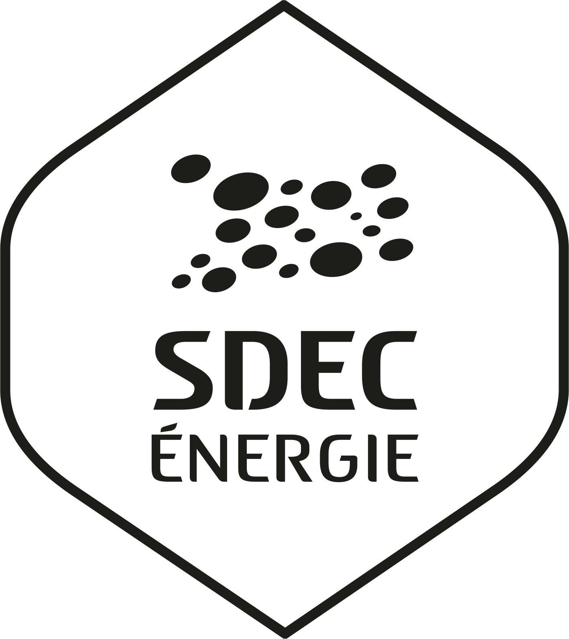
L’essentiel pour les élus

ÉDITO

Un service performant et solidaire

L’année 2025 a confirmé la place essentielle du SDEC ÉNERGIE dans l’accompagnement des collectivités du Calvados face aux enjeux énergétiques.

Dans un contexte exigeant, marqué par la nécessaire maîtrise des dépenses publiques et l’accélération de la transition énergétique, le syndicat a poursuivi l’exercice de ses compétences avec constance et responsabilité. Qu’il s’agisse du contrôle des concessions d’électricité et de gaz, des investissements sur les réseaux, de la modernisation de l’éclairage public, du développement de la mobilité électrique ou de l’accompagnement des projets de rénovation de bâtiments publics et de production d’énergies renouvelables, l’action conduite en 2025 s’est inscrite dans une logique de service public et de proximité.

Ces résultats sont le fruit d’un travail collectif. Les équipes du SDEC ÉNERGIE, par leur expertise technique, leur capacité d’ingénierie et leur engagement quotidien, accompagnent les élus dans la conduite de leurs projets, sécurisent les procédures et veillent à la qualité des infrastructures mises au service des habitants. Elles contribuent ainsi à garantir l’égalité de traitement des usagers et la continuité d’un service public de l’énergie performant et solidaire.

Au-delà des chiffres présentés dans ce rapport, c’est la mobilisation de l’ensemble des agents et des élus qui permet de répondre aux attentes des 526 collectivités adhérentes. Mutualiser les moyens, garantir les investissements et préparer l’avenir énergétique du territoire demeurent au cœur de notre action.

Le présent rapport d’activité rend compte du travail accompli en 2025 au service des communes et intercommunalités du Calvados.

CONCESSION ELECTRICITE
Le SDEC ÉNERGIE est autorité concédante de la distribution publique d’électricité dans le Calvados. À ce titre, il réalise annuellement le contrôle du bon accomplissement des missions de service public, fixées par le cahier des charges signé le 29 juin 2018 et confiées à Enedis pour la distribution et à EDF pour la fourniture d’électricité aux tarifs réglementés de vente.

- Les 2 concessionnaires (Enedis et EDF) ont été contrôlés. La mission de contrôle 2025 a consisté en l’analyse des données 2024 des concessionnaires, la complétude de tableaux de bord, l’élaboration de questionnaires et un audit sur site de chaque concessionnaire.
- L’évolution de nombreux indicateurs de l’activité des concessionnaires est contrôlée. Ces indicateurs portent sur 5 thèmes relatifs à :
- La qualité du service aux usagers ;
- Les travaux réalisés par le concessionnaire Enedis dans l’année ;
- L’inventaire technique des ouvrages ;
- La qualité de fourniture et la sécurité ;
- L’analyse comptable et financière.
Les rapports de contrôle complets sont disponibles sur le site Internet du SDEC ÉNERGIE.
- Suivi du PPI (Programme Pluriannuel d’Investissements) 2023-2026 : les PPI fixent les engagements des parties en termes de quantités d’ouvrages à réaliser et précisent les montants financiers prévisionnels qui s’y rattachent. Les PPI sont déclinés en 4 programmes annuels (PA). Un échantillon du PA 2024 a été contrôlé en 2025.
- Plusieurs avenants et accord conclus en 2025 pour appliquer les dispositions du cahier des charges, organiser les travaux et améliorer la qualité de la distribution publique d'électricité (gestion des travaux sous tension ; coordination des travaux face aux aléas climatiques ; échanges de données et valorisation comptable des ouvrages).

Enjeux pour les collectivités adhérentes :
Contrôler l’égalité de traitement des usagers du service public de l’électricité et s’assurer de la qualité de l’énergie distribuée et du bon entretien du réseau de distribution.

Chiffres clés de la concession électricité :
- 479 collectivités (478 communes et 1 intercommunalité) adhérentes à la compétence Electricité couvrant l'ensemble du territoire du Calvados
- 2 concessionnaires : ENEDIS et EDF
- 483 172 usagers de l’électricité (au 31/12/2024)
- 4 012 GWh d’électricité consommés (au 31/12/2024)
- 76 minutes de coupure d’électricité en moyenne par usager basse tension (au 31/12/2024)
- 1,9 % d’usagers d’électricité mal alimentés en continuité d’alimentation (au 31/12/2024)
- 0,11 % d’usagers mal alimentés en tenue de tension (au 31/12/2024)

CONCESSION GAZ
Le SDEC ÉNERGIE est autorité concédante de la distribution publique de gaz dans le Calvados et de la fourniture de gaz pour certaines communes. À ce titre, il réalise annuellement le contrôle du bon accomplissement des missions de service public confiées à Antargaz Energies, GRDF et Primagaz par 11 cahiers des charges de concession.

- Les 3 concessionnaires (Antargaz Energies, GRDF et Primagaz) ont été contrôlés. La mission de contrôle 2025 a consisté en l’analyse des données 2024 des concessionnaires, la complétude de tableaux de bord, l’élaboration des questionnaires et un audit de chaque concessionnaire. Les rapports de contrôle 2024 (données 2023) Antargaz et Primagaz ont été présentés aux instances du SDEC ÉNERGIE
- L’évolution de nombreux indicateurs de l’activité de chaque concessionnaire est contrôlée. Ces indicateurs portent sur 5 thèmes relatifs à :
- La qualité du service aux usagers ;
- Les travaux réalisés par les concessionnaires dans l’année ;
- L’inventaire technique des ouvrages ;
- La qualité de fourniture et la sécurité ;
- L’analyse comptable et financière.
- En 2025, le SDEC ÉNERGIE et GRDF ont conclu 3 conventions de rattachement d’ouvrages de raccordement au réseau favorisant l’injection de gaz renouvelable.
- Le renouvellement du contrat de concession « historique » GRDF à fin 2027 est en cours de préparation, dans un contexte contraint par une remise en cause progressive du gaz dans notre mix énergétique national.

Enjeux pour les collectivités adhérentes :
Garantir la sécurité des réseaux et des usagers, assurer la qualité et la continuité de service public, accompagner la transition énergétique.

Chiffres clés de la concession gaz :
- 128 collectivités ((127 communes et 1 intercommunalité) adhérentes à la compétence Gaz couvrant le territoire de 175 communes
- 3 concessionnaires gaz (GRDF, Primagaz, Antargaz Energies)
- 11 concessions gaz pour 141 communes alimentées sur tout ou partie de leur territoire
- 2 621 km de réseau de distribution de gaz (au 31/12/2024)
- 123 913 usagers du gaz (au 31/12/2024)
- 2 617 GWh de gaz consommés (au 31/12/2024)

TRAVAUX SUR LE RÉSEAU D’ÉLECTRICITÉ
Le montant des investissements est en forte hausse par rapport à 2024. Les réponses aux actes d’urbanisme se sont stabilisées après une année 2024 en retrait. La résorption de fils nus en milieu rural s'intensifie progressivement : des actions ciblées ont été menées depuis plusieurs années afin de réduire cette technologie obsolète.

- 23,7 M€ investis
- 240 chantiers réalisés sur le réseau de distribution électrique : 77 effacements, 141 raccordements, 22 visant le renforcement et la résilience des réseaux.
- 141 nouveaux sites raccordés au réseau public d’électricité (lotissements, équipements communaux, particuliers…).
- 40 km de voirie avec effacement des réseaux coordonnés (électricité, éclairage, télécommunication) ont été effacés.
- 9,2 km de fils nus supprimés : 4,8 km en rural et 4,4 km en milieu urbain.
- 1 572 actes d’urbanisme instruits pour les communes ou services instructeurs.

Enjeux pour les collectivités adhérentes :
Bénéficier de financements et de l’ingénierie du syndicat pour garantir la qualité et la continuité de l’alimentation électrique, améliorer durablement le cadre de vie et accompagner les projets d’aménagement.

Chiffres clés des travaux sur le réseau d’électricité :
- 20 464 km de réseau public d’électricité (au 31/12/2024) : 11 510 km en réseau BT et 8 954 km en réseau HTA
- 30 ans d'âge moyen pour le réseau BT
- 31 ans d'âge moyen pour le réseau HTA
- 59 % du réseau BT enterré
- 48 % du réseau HTA enterré

ÉCLAIRAGE PUBLIC
Dans un contexte budgétaire contraint, les collectivités réaffirment leur volonté d’investir durablement dans les réseaux d’éclairage public. Le nombre d’opérations engagées ainsi que les budgets alloués sont ainsi restés stables, témoignant d’une gestion maîtrisée et d’un maintien des priorités en matière de réduction des consommations énergétiques.
Les demandes concernant la vidéoprotection poursuivent leur progression, les communes manifestent un intérêt à s’appuyer sur l’expertise et l’accompagnement du SDEC ÉNERGIE pour la mise en œuvre de ces projets.

- 9,3 M€ investis
- 833 chantiers réalisés.
- 7 663 lampes changées.
- 14 604 DT (Déclaration de Travaux) / DICT (Déclaration d’Intention de Commencement de Travaux) / ATU (Avis de Travaux Urgents) traités (+38%).
- 49 caméras de vidéoprotection installées.
- Consommation moyenne par foyer d’éclairage public : 127 kWh (-3%).
- Puissance moyenne par foyer : 100 W.
- Accélération du remplacement des luminaires énergivores par des équipements LED.
- Anticipation de l’interdiction des lampes SHP/IM avec mise en place d’un programme 100% LED. Objectif : remplacement de près de 50 000 lampes d’ici fin 2028 avec un financement 100% SDEC ÉNERGIE et baisse des consommations énergétiques de 50%.
- Programme R30 (renouvellement des foyers de plus de 30 ans) : 1 055 foyers remplacés

Enjeux pour les collectivités adhérentes :
Œuvrer pour la sobriété énergétique, la maîtrise des dépenses et améliorer la qualité de l’éclairage.

Chiffres clés de l’éclairage public :
- 465 collectivités (455 communes et 10 intercommunalités) adhérentes à la compétence Eclairage public
- 113 375 luminaires exploités
- 4 628 armoires d’éclairage public
- 100 % de l’éclairage en LED d’ici 2028

SIGNALISATION LUMINEUSE
Les carrefours à feux poursuivent leur modernisation avec le déploiement progressif du « tout LED ». Cette évolution permet une réduction des consommations et des coûts de maintenance et une meilleure continuité de service. Elle traduit également la volonté des collectivités d’investir dans des infrastructures plus durables et performantes.

- 190 K€ investis
- 47 chantiers réalisés
- 97% des carrefours télésurveillés

Enjeux pour les collectivités adhérentes :
Moderniser et fiabiliser les équipements de signalisation lumineuse.

Chiffres clés de la signalisation lumineuse :
- 50 communes adhérentes à la compétence Signalisation lumineuse
- 106 carrefours à feux exploités

MOBILITÉ ÉLECTRIQUE
Le déploiement du Schéma Directeur des Infrastructures de Recharge pour Véhicules Électriques (SDIRVE) s’est fortement accéléré en 2025. Ainsi, le réseau MobiSDEC s’est doté de nombreux nouveaux points de charge adaptés pour chaque besoin avec l’arrivée massive de bornes de recharge de 25/30 kVA en courant continu et d’une vingtaine de bornes rapides supplémentaires de 120 et 180 kVA.

- 3,4 M€ investis
- 170 bornes installées en 2025 (soit 340 nouveaux points de charge)
- 146 600 sessions
- 3 GWh délivrés
- Taux de disponibilité des bornes : 94%

Enjeux pour les collectivités adhérentes :
Accompagner les nouveaux usages de mobilité et renforcer l’attractivité du territoire.

Chiffres clés de la mobilité électrique :
- 233 collectivités (232 communes et 1 intercommunalité) adhérentes à la compétence IRVE – Infrastructures de Recharge pour Véhicules Electriques
- 527 bornes de recharge MobiSDEC
- 3 900 abonnés au service de recharge pour véhicules électriques MobiSDEC

TRANSITION ÉNERGÉTIQUE
Le syndicat a renforcé son rôle d’ingénierie territoriale en accompagnant les collectivités dans leurs stratégies énergétiques et climatiques.

- 941 K€ investis

Accompagnement, conseils et solidarité
- Accompagnement de 12 communes et EPCI dans l'élaboration et la mise en œuvre de leurs programmes d'actions en faveur de la transition énergétique
- 35 ménages à revenus modestes aidés pour la rénovation énergétique de leur logement (79 500 € engagés)
- Environ 2 400 familles aidées dans le règlement de leurs impayés d’énergie

Rénovation énergétique (Conseil en Énergie Partagé)
- 91 collectivités accompagnées pour leur suivi de consommation énergétique via le CEP
- 48 audits énergétiques réalisés pour les communes suivies en CEP
- Le lancement d’une expérimentation pour la réalisation d’études avec un programmiste pour des travaux de rénovation énergétique
- 5 collectivités accompagnées, via un mandat de maîtrise d’ouvrage, pour concrétiser leurs travaux de rénovation énergétique : 3 travaux terminés (1 mairie, 1 école, 1 salle des fêtes) et 2 travaux encore en cours

Appels à projets pour la rénovation énergétique des bâtiments publics
- 7 lauréats à l’appel à projets PROGRES pour la rénovation énergétique des établissements scolaires (584 995 € de subventions accordées)
- 2 lauréats à l’appel à projets SOLENE pour la rénovation énergétique des logements communaux à caractère social (2 logements soutenus pour 13 855 € d’aides apportées)
- 1 lauréat à l’appel à projets SPRINT pour la rénovation énergétique des établissements sportifs (1 gymnase avec 40 000 € d’aides apportées)

Chiffres clés de la transition énergétique :
- 5 181 participants aux animations de la Maison de l'énergie
- 533 collectivités membres du groupement d’achat d'énergies (électricité et gaz)
- 3 appels à projets en faveur (Conseil en Energie Partagé - CEP) de la rénovation énergétique des bâtiments publics
- 639 000 de subventions accordées pour la rénovation énergétique des bâtiments publics

Production d’énergies renouvelables
- 57 accompagnements de collectivités dans l’émergence de projets photovoltaïques ou éoliens (« Générateurs »)
- 14 études d’opportunité photovoltaïque réalisées
- 1 101 617 kWh produits en 2025 grâce à 25 centrales photovoltaïques en exploitation
- 2 ombrières photovoltaïques construites avec mise en service prévue en 2026 (545 kWc et 638 000 € d’investissement) et 3 autres en projet dans le cadre de la société de projets SoliSDEC
- Un nouvel accompagnement, en cours de création, pour la mise en place de boucles d’autoconsommation collective autour d’installations photovoltaïques
- 3 études d’opportunité bois énergie réalisées
- 1 étude de faisabilité d’un réseau de chaleur
- 1 étude de faisabilité en cours pour la création d’une Société d’Economie Mixte pour la production d’énergies renouvelables
- Lancement des marchés de travaux d'installation de panneaux photovoltaïques dans le cadre d'une opération d’autoconsommation collective portée par la société de projets Nacre Energie

Enjeux pour les collectivités adhérentes :
Disposer d’un appui technique pour développer la production d’énergies renouvelables sur leur territoire et favoriser les retombées locales.

Chiffres clés de la production d’énergies renouvelables :
- 32 collectivités (29 communes et 3 intercommunalités) adhérentes à la compétence EnR - Energies Renouvelables
- 1 commune adhérente à la compétence Réseau de chaleur et/ou de froid
- 2 sociétés de projets pour la production d’énergies renouvelables (SoliSDEC et Nacre Energie)
- 25 installations photovoltaïques en exploitation
- 8 chaufferies bois en service

RESSOURCES
Pour mener à bien ses missions, le SDEC ÉNERGIE s’appuie sur une organisation robuste et des moyens maîtrisés.

- 10 200 mandats et titres émis
- 27,5 jours de délai de paiement (budget principal)
- 74 marchés publics passés, activité marquée par le renouvellement de marchés structurants et l’intégration accrue de critères environnementaux
- 7 réunions de bureau et 6 réunions de comité syndical, préparées au cours de 51 réunions de commissions internes
- 277 actes administratifs exécutés (73 décisions de la Présidente, en vertu de ses délégations du comité syndical et 204 délibérations du bureau et du comité syndical)
- 16 réunions de commissions locales d’énergie proposées aux élus locaux
- 38 événements organisés avec les collectivités adhérentes (inaugurations, signatures de conventions, visites de chantier, Normandie Energies Tour,…)
- 2 921 abonnés aux réseaux sociaux (Facebook et Linkedin) (+11,5%)
- 522 communes et tous les EPCI utilisateurs du SIG Mapéo Calvados

Enjeux pour les collectivités adhérentes :
Sécuriser la gestion de service public de l’énergie, disposer d’une ingénierie publique de qualité, mutualiser les moyens et réduire les coûts, garantir une gestion financière maîtrisée et responsable.

Chiffres clés des ressources :
- 526 collectivités adhérentes au SDEC ÉNERGIE (516 communes et 10 EPCI°
- 82 agents (40 femmes - 42 hommes)
- 330 jours de formation
- 133 M€ de budget consolidé 2025 (budget principal et 2 budgets annexes)
- 2 certifications : ISO 9001 (management de la qualité) et ISO 50001 (management de l’énergie)

PERSPECTIVES 2026

L’année 2026 sera marquée par la poursuite des investissements structurants et l’amplification des actions engagées.

- Maintien d’un haut niveau d’investissement sur les réseaux
- Préparation du 3ème plan pluriannuel d’investissement avec Enedis pour les années 2027-2030
- Accélération de la modernisation de l’éclairage public
- Développement de nouveaux projets photovoltaïques et bois-énergie
- Préparation du futur groupement d’achat d’énergies
- Renforcement de la résilience énergétique des territoires
- Poursuite des négociations avec le concessionnaire GRDF (préparation du nouveau contrat de concession gaz « historique »)

Le SDEC ÉNERGIE confirme ainsi son engagement aux côtés des élus locaux pour construire un service public de l’énergie performant, solidaire et durable.

SYNDICAT DÉPARTEMENTAL D’ÉNERGIES DU CALVADOS
Esplanade Brillaud de Laujardière | CS 75046 | 14077 CAEN CEDEX 5

Téléphone : 02 31 06 61 61 – Site Internet : sdec-energie.fr

Réseaux sociaux | #SDEC 14 :
- Facebook : https://www.facebook.com/sdecenergie
- LinkedIn : https://www.linkedin.com/company/11478764/admin/dashboard/
- YouTube : https://www.youtube.com/channel/UCWc7HGv6lp5Tbhrd5kCKU-Q

Conception SDEC ÉNERGIE | Avril 2026

